Załącznik nr 1
OŚWIADCZENIE
o odbyciu obowiązkowej kwarantanny/izolacji domowej do złożenia w zakładzie pracy

instrukcja wypełniania

Wypełniają osoby, które ubiegają się o wypłatę wynagrodzenia chorobowego lub zasiłku chorobowego.

Wypełnij to oświadczenie i w terminie 3 dni roboczych od zakończenia kwarantanny/izolacji domowej przekaż je pracodawcy (zleceniodawcy).

Dane osoby odbywającej kwarantannę/izolację domową

Imię i nazwisko:……………………………………………………………………………………………………..

Jednostka organizacyjna:……………………………………………………………………………………………

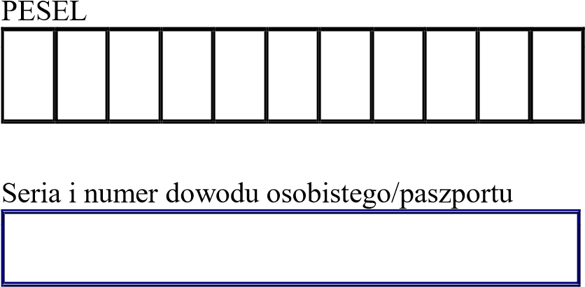

Data rozpoczęcia i zakończenia odbywania obowiązkowej kwarantanny/izolacji domowej
od do

Dzień/miesiąc/rok

Pracodawca lub ZUS może wystąpić do organu Państwowej Inspekcji Sanitarnej o potwierdzenie informacji zawartych w oświadczeniu.

……………………… ……………………………………………………………………………………………………………………. Data (Czytelny podpis osoby, która składa oświadczenie)

